**Індивідуальний план роботи**

В період карантину з 14.03 - 31.03.2022

вихователя ГПД

Отинійського ліцею

**Пасічняк Мар’яни Іванівни**

|  |  |  |  |  |  |  |
| --- | --- | --- | --- | --- | --- | --- |
| № | | Дата | Зміст роботи | | Час роботи | Примітка |
| 1. | | 14.03 | 1.Прийом в групу дітей на платформі  2. Бесіда:" Мої таланти і шанувальники "  3.  Віртуальна прогулянка до визначних пам’яток Отинійщини  4. Виховна діяльність дітей.  5.Самоосвіта | | 12.10-12.15  12.15-12.45  12.45-14.15  14.15-14.25  14.25-15.10 | <https://meet.google.com/mpm-srkm-xat>  <https://www.youtube.com/watch?v=fieUnMr8wVQ&ab>  <https://www.youtube.com/watch?v=yzN04vV7CPA&ab_channel=GalynaFedchenko> |
| 2. | | 15.03 | 1.Прийом в групу дітей на платформі  2. Бесіда:" Зробив діло, гуляй сміло "  3.  Віртуальна прогулянка «У пошуках первоцвітів»  4. Виховна діяльність дітей.  5.Самоосвіта | | 12.10-12.15  12.15-12.45  12.45-14.15  14.15-14.25  14.25-15.10 | <https://meet.google.com/mnp-buxy-uvz>  <https://www.youtube.com/watch?v=2dAVvQgqOa8&ab_channel=JustinSuperShow>  <https://www.youtube.com/watch?v=4TVLoQenZ0A&ab_channel=TakaniSan> |
| 3. | | 16.03 | 1.Прийом в групу дітей на платформі  2. Бесіда:" Терпіння і труд все перетруть "  3.  Віртуальна прогулянка «Закликаємо весноньку»  4. Виховна діяльність дітей.  5.Самоосвіта | | 12.10-12.15  12.15-12.45  12.45-14.15  14.15-14.25  14.25-15.10 | <https://meet.google.com/pqo-omrz-ukd>  <https://www.youtube.com/watch?v=o0pnD3v9OEo&ab>    [https://www.youtube.com/watch?v=rU0XqahkdHA&ab](https://www.youtube.com/watch?v=rU0XqahkdHA&ab_channel=%D0%9A%D0%BE%D1%81%D1%82%D1%8F%D0%BD%D1%82%D0%B8%D0%BD%D0%93%D1%80%D1%83%D0%B1%D0%B8%D1%87) |
| 4 | 17.03 | | 1.Прийом в групу дітей на платформі  2. Бесіда:" Школа вмілих  ручок "  3.  Віртуальна прогулянка « Природа оживає коли весна наступає».  4. Виховна діяльність дітей.  5.Самоосвіта | 12.10-12.15  12.15-12.45  12.45-14.15  14.15-14.25  14.25-15.10 | | <https://meet.google.com/hwd-rere-qqd>  [https://www.youtube.com/watch?v=H3jbfL0zUYo&ab](https://www.youtube.com/watch?v=H3jbfL0zUYo&ab_channel=CreativeTeacher)  <https://www.youtube.com/watch?v=RHMdcdHYdLs&ab_channel=KozakTV> |
|  | 18.03 | | 1.Прийом в групу дітей на платформі  2. Бесіда:" Праця людей навесні "  3.  Віртуальна прогулянка « День весняного рівнодення»  4. Виховна діяльність дітей.  5.Самоосвіта | 12.10-12.15  12.15-12.45  12.45-14.15  14.15-14.25  14.25-15.10 | | <https://meet.google.com/qqi-hamt-hxo>  <https://www.youtube.com/watch?v=18X6zNmrvKc&ab_channel=%D0%97%D0%94%D0%9ENo73%D0%A3%D0%BF%D1%80%D0%B0%D0%B2%D0%BB%D1%96%D0%BD%D0%BD%D1%8F%D0%BE%D1%81%D0%B2%D1%96%D1%82%D0%B8> |

|  |  |  |  |  |  |
| --- | --- | --- | --- | --- | --- |
| № | | Дата | Зміст роботи | Час роботи | Примітка |
| 1. | | 21.03 | 1.Прийом в групу дітей на платформі  2. Бесіда:" Захист навколишнього середовища"  3.  Віртуальна прогулянка  " Весняний ліс"  4. Виховна діяльність дітей.  5.Самоосвіта | 12.10-12.15  12.15-12.45  12.45-14.15  14.15-14.25  14.25-15.10 | <https://meet.google.com/dos-wxut-zmf>  <https://youtu.be/m_Drn7Q8WOA>  <https://youtu.be/QBDQwRQLKGw> |
| 2. | | 22.03 | 1.Прийом в групу дітей на платформі  2. Бесіда:" Екологічна безпека. Коли природа хворіє ? "  3.  Віртуальна прогулянка ( відпочинок)  4. Виховна діяльність дітей.  5.Самоосвіта | 12.10-12.15  12.15-12.45  12.45-14.15  14.15-14.25  14.25-15.10 | <https://meet.google.com/yba-xuxb-sgs>  <https://works.doklad.ru/view/zUlyOz1HFcI.html>  <https://youtu.be/vb0ZWc70gOk> |
| 3. | | 23.03 | 1.Прийом в групу дітей на платформі  2. Бесіда:" Профілактика хворіб та весняного авітамінозу "  3.  Віртуальна прогулянка " Куди пливуть хмари? Типи хмар"  4. Виховна діяльність дітей.  5.Самоосвіта | 12.10-12.15  12.15-12.45  12.45-14.15  14.15-14.25  14.25-15.10 | <https://meet.google.com/sij-tcae-qoz>  <https://www.bsmu.edu.ua/blog/4508-vesnyaniy-avitaminoz-profilaktika-ta-likuvannya/>  <https://youtu.be/jEq0gVAqq-M>  <https://youtu.be/v5XUQnf2qYQ> |
|  | 24.03 | | 1.Прийом в групу дітей на платформі  2. Бесіда:" Здоров'я - найцінніший скарб "  3.  Віртуальна прогулянка " Праця людей навесні"  4. Виховна діяльність дітей.  5.Самоосвіта | 12.10-12.15  12.15-12.45  12.45-14.15  14.15-14.25  14.25-15.10 | <https://meet.google.com/gkv-kwbx-bxi>  <https://youtu.be/8w8k1vQ3mdc>  <https://youtu.be/Yu0GcOWUbGY>  <https://youtu.be/OzkG0cTeWqM> |
|  | 25.03 | | 1.Прийом в групу дітей на платформі  2. Бесіда:" До дня Національної гвардії України "  3.  Віртуальна прогулянка " Подих весни та пробудження природи"  4. Виховна діяльність дітей.  5.Самоосвіта | 12.10-12.15  12.15-12.45  12.45-14.15  14.15-14.25  14.25-15.10 | <https://meet.google.com/qih-jrsr-uky>  <https://www.armyfm.com.ua/26-bereznya---den-nacionalnoi-gvardii-ukraini/>  <https://youtu.be/ZHQ7QrBbULE> |

|  |  |  |  |  |  |  |
| --- | --- | --- | --- | --- | --- | --- |
| № | | Дата | Зміст роботи | | Час роботи | Примітка |
| 1. | | 28.03 | 1.Прийом в групу дітей на платформі  2. Бесіда:" Правила безпечної поведінки при переході через колії. Перебування на пасажирських платформах і потягах"  3.  Віртуальна прогулянка  " Рослинний світ навесні"  4. Виховна діяльність дітей.  5.Самоосвіта | | 12.10-12.15  12.15-12.45  12.45-14.15  14.15-14.25  14.25-15.10 | <https://meet.google.com/rbb-wrfm-mx>  <https://youtu.be/W6i0FSszg1U>  <https://youtu.be/FgRvO1d8n-Q>  <https://www.youtube.com/watch?v=MsFMrXhu4vI&ab_channel=%D0%98%D1%80%D0%B8%D0%BD%D0%B0%D0%A7%D0%B5%D1%80%D0%BD%D1%8F%D0%B2%D1%81%D0%BA%D0%B0%D1%8F> |
| 2. | | 29.03 | 1.Прийом в групу дітей на платформі  2. Бесіда:" Правила поведінки в школі і на уроках "  3.  Віртуальна прогулянка "Тваринний світ навесні"  4. Виховна діяльність дітей. Спортивні естафети  5.Самоосвіта | | 12.10-12.15  12.15-12.45  12.45-14.15  14.15-14.25  14.25-15.10 | <https://meet.google.com/vbi-hobs-srx>  <https://www.youtube.com/watch?v=0Cp8r0MpyaY>  <https://youtu.be/2XGU0y_y9fw>  <https://www.youtube.com/watch?v=zZVOgCZuShQ> |
| 3. | | 30.03 | 1.Прийом в групу дітей на платформі  2. Бесіда:" Правила надання першої долікарської допомоги "  3.  Віртуальна прогулянка  " Спостереження за деревами та кущами весною"  4. Виховна діяльність дітей.  5.Самоосвіта | | 12.10-12.15  12.15-12.45  12.45-14.15  14.15-14.25  14.25-15.10 | https:// meet.google.com/mpn-yucy-dnd  <https://www.youtube.com/watch?v=s_DrtBR4BhI&ab_channel=%D0%9F%D0%94%D0%A0%D0%A3%D0%BA%D1%80%D0%B0%D1%97%D0%BD%D0%B8>  <https://youtu.be/fZs9fJKkMTU>  <https://youtu.be/YM369FlEAQY> |
|  | 31.03 | | 1.Прийом в групу дітей на платформі  2. Бесіда:" Безпека та уникнення дитячого травматизму. Береженого Бог береже"  3.  Віртуальна прогулянка  « Весняний вітер -пустунець»  4. Виховна діяльність дітей.  5.Самоосвіта | 12.10-12.15  12.15-12.45  12.45-14.15  14.15-14.25  14.25-15.10 | | https:// meet.google.com/ihv-wepu-aak  <http://school30.edu.kh.ua/zapobigannya_dityachogo_travmatizmu/>  <https://www.youtube.com/watch?v=rRddy4HO9ow&ab> |

***Активний відпочинок учнів 5-х класів***

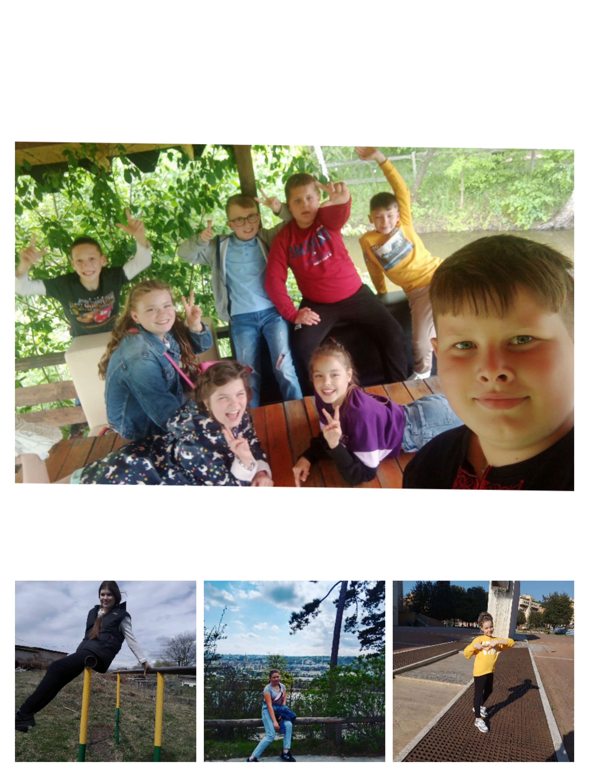

***Безпека очима дітей***

